Экскурсия на машиностроительный завод
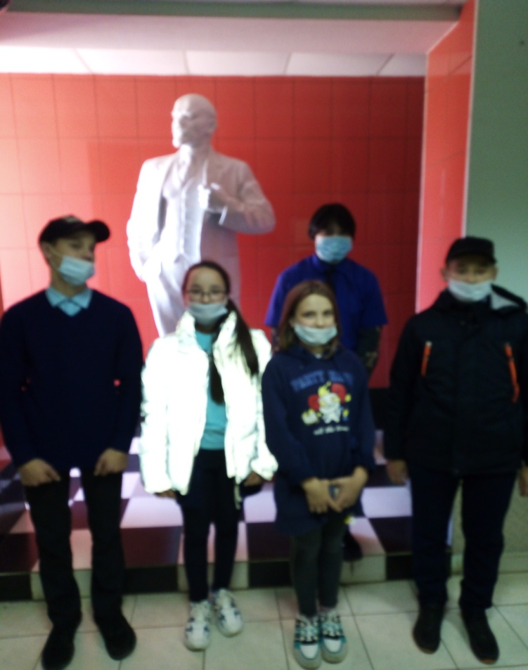 В рамках мероприятий, посвященных Параду памяти 7 ноября 1941 года в г. Куйбышеве, учащиеся 7 класса нашей школы посетили машиностроительный завод – один из старейших в регионе. Он был основан почти 80 лет назад. Сегодня у завода трудные времена, но, тем не менее, предприятие работает и обеспечивает семейные фермы и крестьянские фермерские хозяйства высококачественным оборудованием.
Ветеран труда, инженер-технолог Алла Тихонова, 55 лет проработавшая на этом предприятии, рассказала ребятам не только о современном технологическом оснащении, но и об истории завода, его вкладе в Победу нашей Родины в годы Великой Отечественной войны.
